花蓮縣立宜昌國民中學106學年度第二學期第二次段考9年級自然科試題
選擇題50題，每題2分 出題教師：黃威元老師

- 將條形磁鐵用細繩繫住，並懸吊使成水平，經一段時間後，此磁棒將會：(A)靜止指向南北方向，指向北方為磁鐵S極 (B) 靜止指向南北方向，指向北方為磁鐵N極 (C) 靜止指向東西方向，指向東方為磁鐵S極 (D) 靜止指向東西方向，指向東方為磁鐵N極

- 對於磁鐵性質的敘述，下列何者正確？ (A)能吸引金屬材質的物體 (B)有些磁鐵僅有N極，沒有S極 (C)除了能吸引鐵以外，鈷和鎳也會被磁鐵吸引 (D)鐵釘需要接觸到磁鐵才可以被磁化，具有磁性。

- 下列圖形為馬蹄形磁鐵吸附小鐵釘的情形，哪一個是正確的？
(A)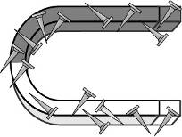 (B)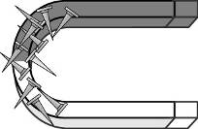 (C)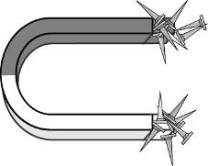 (D)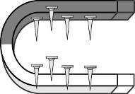

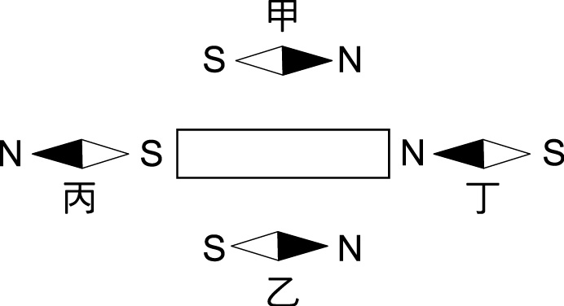
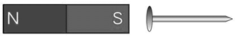
- 將一棒形磁鐵靠近鐵釘使鐵釘磁化而具有磁性，如右圖所示，試問此時鐵釘尖端 的極性為何？
(A)S極(B)N極 (C)可能為N極，也可能為S極(D)無法判斷。

- 右圖為一磁鐵棒建立的磁場，甲、乙、丙、丁四個不同位置磁針靜止時的指向如圖所示，在甲處的磁場方向為：
(A) → (B) ← (C) ↑ (D) ↓。

- 有關條形磁鐵磁力線的敘述，下列何者錯誤？
(A)磁力線之間彼此不會相交在一起 (B)磁力線由N極經磁鐵外部進入S極
(C)磁力線較密的地方，磁場較強 (D)磁力線為非封閉的曲線。
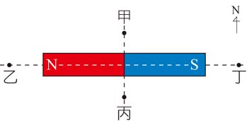
※如圖(一)，有一根條形磁鐵平放於桌面上，P點為周圍空間一點，如圖(二)。請回答下列第7、8題：
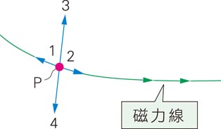
- 根據圖(一)，磁鐵棒在甲、乙、丙、丁四個位置造成的磁場方向分別為何？
(A)甲向東，乙向西，丙向東，丁向西
(B)甲向西，乙向東，丙向西，丁向東
(C)甲向西，乙向南，丙向東，丁向北
(D)甲向東，乙向北，丙向西，丁向南
圖(一)

- 如圖(二)，圖中磁針N極在P點的指向為何？
(A) 1 (B) 2 (C) 3 (D) 4
圖(二)

- 有關磁力線的圖形，下列何者錯誤？
(A) (B)
(C) (D)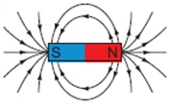

- 下列有關暫時磁鐵與永久磁鐵的敘述，何者正確？
(A)暫時磁鐵不易被磁化 (B)永久磁鐵容易被磁化
(C)暫時磁鐵不易失去磁性 (D)永久磁鐵不易失去磁性

※導線垂直穿過紙面，紙面撒一層薄薄鐵粉，如右圖呈現，請回答下列第11-15題：
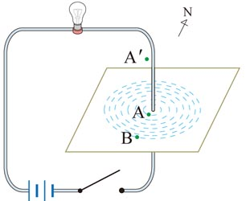
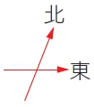
- 通電後，當導線電流變大時，鐵粉圖形變化為何？
(A)散亂 (B)變得更清晰(C)變得疏鬆 (D)不改變

- 若改放磁針，當導線電流變大時，A點位置的磁針偏轉角度有何變化？(A)不變 (B)變大 (C)變小 (D)無法確定

- 電流固定，觀察A、B兩點上磁針的偏轉角度，何者較大？
(A) A (B) B (C)相等 (D)無法確定

- 電流固定，若將A點位置的磁針往上鉛直提離紙板到A'位置，觀察磁針N極偏轉角度的變化? (A)偏轉角度變大 (B)偏轉角度變小 (C)偏轉角度不變(D)偏轉角度先變大在變小

- 通電後B點位置的磁針，磁針N極向哪一方偏轉？
(A)東方 (B)西方 (C)南方 (D)不偏轉

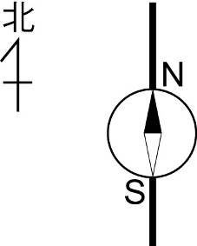
- 如右圖，將一磁針擺在一南北向的導線上方，通以由南向北的電流之後，請問磁針N極會向何方偏轉？ (A)向東偏轉 (B)向西偏轉 (C)不會偏轉 (D)磁針會左右搖晃

- 下列各圖中，有關通電螺線管兩端磁極的標示，何者正確？
(A) 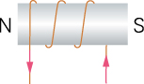 (B) 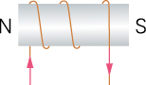 (C) 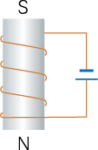 (D) 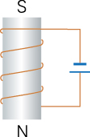
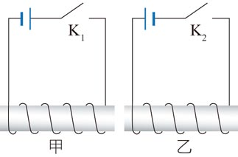
- 如右圖，K1、K2閉合一段時間後，甲、乙兩螺線管間的作用是：(A)互相排斥 (B)互相吸引 (C)無作用力 (D)不能確定

- 甲、乙、丙三根相同的軟鐵棒分別環繞不同圈數的線圈，或電路中連接不同電壓的電池組，如下圖所示。下列關於軟鐵棒左端磁場強度的敘述何者正確？
(A)乙＞丙＞甲 (B)甲＝乙＜丙 (C)甲＜乙＜丙 (D)甲＝丙＜乙。
甲 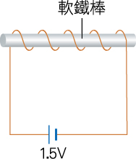 乙 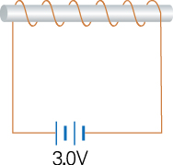 丙 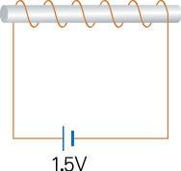
- 若要使電磁鐵產生的磁場更強，則以下哪一種方法是無效的？
(A)增加螺線管的電流 (B)將螺線管繞得更緊密
(C)增加軟鐵棒的數目 (D)將軟鐵棒改用導電性更好的銅棒或銀棒。
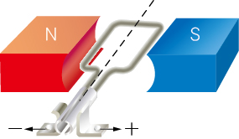
- 右圖為直流電動機的簡圖，下列哪種方法無法使電動機轉速加快？ (A)加大電流 (B)增加方形線圈的圈數 (C)將永久磁鐵的N極與S極互調 (D)改用磁性更強的永久磁鐵。

- 置於磁場中且垂直於磁場方向的載流導線會受磁力的作用。下列何圖可正確表示磁場、電流及受力方向的關係？ (A)甲 (B)乙 (C)丙 (D)丁。
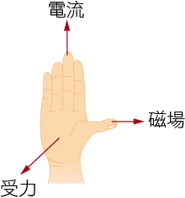 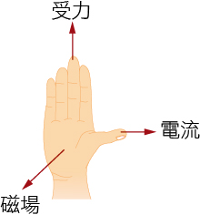 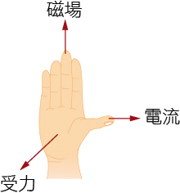 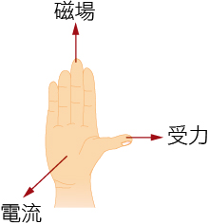
甲 乙 丙 丁

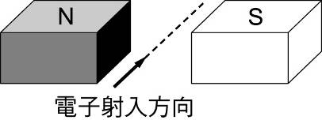
- 如右圖所示，一電子射入兩磁極之間，且射入的方向與磁場方向垂直，則電子射出後的運動方向將偏向何處？
(A)上方 (B)下方 (C) N極的一邊 (D) S極的一邊

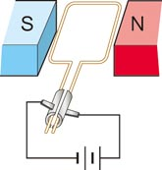
- 右圖這組直流電動機的示意圖中，會如何轉動？
(A) 順時鐘方向轉動
(B) 逆時鐘方向轉動
(C) 順時鐘方向轉動180度後停止
(D)先順時鐘方向轉動180度後轉向逆時鐘方向轉動180度。

- 下列各圖中，若v代表線圈或磁鐵的移動速度，箭頭代表移動的方向，則在線圈中有感應電流的是： (A)丙丁 (B)乙丙 (C)甲丙 (D)甲丁
(甲) 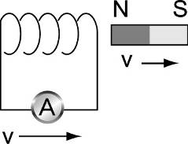 (乙) 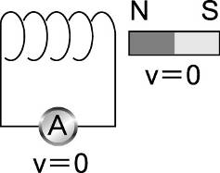 (丙) 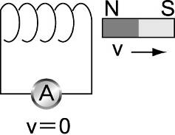 (丁) 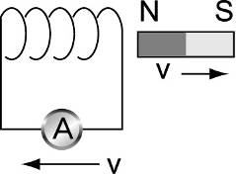

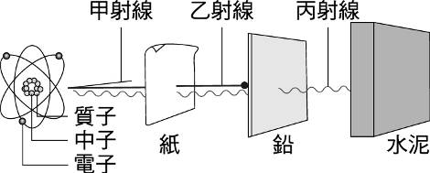
- 核分裂反應所放射出的甲、乙、丙射線，其穿透力強弱如圖，下列敘述何者正確？ (A)甲是α射線，帶負電 (B)乙是 β射線，帶正電 (C) 丙是γ射線，不帶電 (D)甲、乙、丙射線都不帶電

- 請問核反應遵守下列何者定律？(甲)原子不滅；(乙)質量守恆；(丙)質能互換。
(A)甲乙 (B)乙丙 (C)甲丙 (D)丙

- 下列有關放射性的敘述，何者錯誤？ (A)同位素皆具有放射性 (B)原子發生核衰變時，會釋出放射線 (C)具放射性的原子核放出α或β射線時，都會伴隨放出γ射線 (D)放射線具有穿透性，以γ射線穿透力最強

- 下列有關核能發電的敘述，何者錯誤？ (A)核燃料可產生比同質量的煤或石油更多的能量 (B)核電廠的反應爐須使用能阻擋放射線的圍阻體來遮蔽 (C)核燃料中具放射性的原子經核反應後，變成不具放射性的原子 (D)為了抽取大量水以冷卻發電機組，核電廠常建立於海邊或河邊

- 有關北太平洋地區表層洋流的流況敘述，下列何者錯誤？
(A)北太平洋地區表層洋流為逆時鐘方向 (B)加利福尼亞洋流為冷流
(C)黑潮的流向為由南向北 (D)北赤道洋流由東向西流。

- 有關洋流的敘述，下列何者錯誤？ (A)受固定方向風之影響，容易形成表面海流 (B)洋流會影響全球的氣候分布 (C)洋流會影響船隻航行的時間及漁產的分布 (D)往高緯度流動的洋流，為溫度較低的冷流。

- 黑潮為北太平洋主要海流之一，有關黑潮的敘述，下列何者錯誤？
(A)由北赤道洋流而來 (B)黑潮夏天往北流，冬天往南流
(C)流速快，黑潮主流流經臺灣東部 (D)海水溫暖，給臺灣帶來溫暖潮溼氣候。

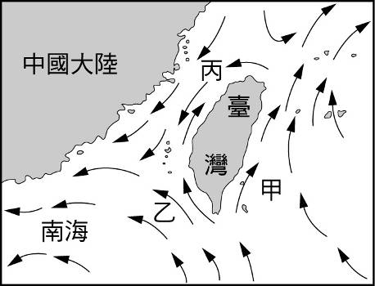
- 比較右圖中甲、乙、丙三個海流，下列敘述何者正確？
(A)丙海流的溫度較高
(B)甲海流帶來大量的烏魚群，為漁民帶來可觀的收益
(C)甲、乙海流的性質相同，都屬於黑潮
(D)此時應是夏季

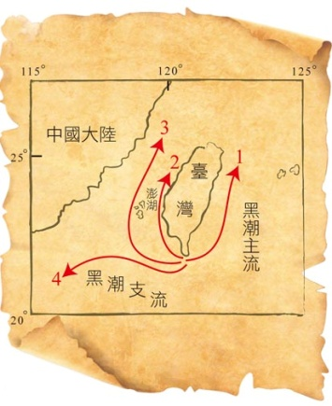
- 電影《海角七號》描述日本人撤離臺灣，一位日籍男老師搭上離開臺灣的船，與他在臺灣的戀人分離的感人故事。影片中提到日籍教師是在民國 34年12月25日搭船返回日本，如果該艘船從臺灣最南端的墾丁出發，依海流狀況研判（不考慮風的因素），船隻想最快抵達日本，最好選擇圖中的哪一條航線航行？(A)航線1 (B)航線2 (C)航線3 (D)航線4

- 平常時期時，赤道附近南太平洋之現象，下列描述何者錯誤？
(A)氣壓東高西低 (B)雨量東多西少 (C)海溫東低西高 (D)漁獲量東多西少。

- 下列何者可以視為聖嬰現象發生的指標？
(A)祕魯外海溫度異常升高 (B)祕魯外海溫度異常降低
(C)侵襲臺灣的颱風數量增加 (D)黑潮的流向出現異常。

- 有關聖嬰現象發生時的狀況敘述，下列何者正確？
(A)赤道附近的東風增強 (B)祕魯漁民的漁獲量減少
(C)造成印尼多雨和祕魯少雨 (D)祕魯外海的湧升流帶來豐富的營養鹽。

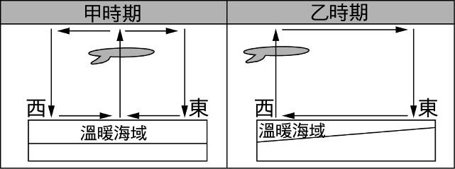
- 右圖圖為甲、乙兩不同時期，太平洋赤道附近的大氣環流情形，請問甲、乙時期分別代表何時的大氣流況？
(A)甲：聖嬰時期、乙：平常時期
(B)甲：平常時期、乙：聖嬰時期
(C)甲、乙皆為平常時期
(D)甲、乙皆為聖嬰時期

- 有關臭氧的敘述，下列何者正確？
(A)臭氧濃度在對流層最高 (B)臭氧在大氣中濃度固定不變
(C)臭氧可以吸收紫外線 (D)臭氧層的臭氧濃度因氟氯碳化物而日漸增大。

- 有關南極上空臭氧層破洞的成因和影響，下列敘述何者正確？
(A)臭氧濃度減少，紫外線入射量減少 (B)臭氧濃度減少，紫外線入射量增加
(C)臭氧濃度增加，紫外線入射量減少 (D)臭氧濃度增加，紫外線入射量增加。

- 大量使用化石燃料，對環境的主要衝擊為何？
(A)消耗大量氧氣，使臭氧層破洞更明顯 (B)加速全球暖化效應
(C)消耗大量氧氣，使生物呼吸供氧不足 (D)排放大量二氧化碳，增加植物生長。

- 下列何者不屬於溫室氣體？
(A)二氧化碳 (B)水氣 (C)甲烷 (D)氧

- 造成地球的溫室效應現象，主要原因為何？
(A)大氣中的臭氧吸收紫外線
(B)大氣中的溫室氣體吸收太陽的輻射
(C)大氣中的溫室氣體吸收地表釋放的輻射
(D)因臭氧層的破洞，陽光中的紫外線直射地球表面所造成。

- （甲）坡度平緩；（乙）岩層中的土石疏鬆；（丙）順向坡的坡地；（丁）森林茂密的山區。上述哪些地質或地形狀況容易發生山崩？
(A)甲乙 (B)乙丙 (C)丙丁 (D)甲乙丙丁
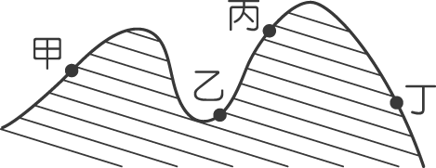
- 右圖為某處山丘，露出的地層構造圖，試問哪一位置位於順向坡上？ (A)丙 (B)丁 (C)乙 (D)甲

- 下列何者屬於非再生能源？ (A)太陽能 (B)風力 (C)地熱 (D)石油

- 下列何者屬於非化石燃料？ (A)核能 (B)煤 (C)石油 (D)天然氣

- 下列何者是現在火力發電廠所使用的燃料之一？ (A)煤 (B)鈾-235 (C)鈷-60 (D)木材

- 風力發電最大的缺點為何？
(A)器材十分昂貴 (B)會造成環境汙染
(C)無法和火力發電一併使用 (D)風力易受地形與地理環境的限制

- 一般我們常聽到的「沼氣」是屬於哪種能源？
(A)化石能源 (B)海洋能源 (C)生質能源 (D)地熱能源。

花蓮縣立宜昌國民中學106學年度第二學期第二次段考9年級自然科試題
選擇題50題，每題2分 出題教師：黃威元老師
題號 | 1 | 2 | 3 | 4 | 5 | 6 | 7 | 8 | 9 | 10
答案 | B | C | C | A | A | D | A | B | A | D
題號 | 11 | 12 | 13 | 14 | 15 | 16 | 17 | 18 | 19 | 20
答案 | B | B | A | C | B | A | C | A | A | D
題號 | 21 | 22 | 23 | 24 | 25 | 26 | 27 | 28 | 29 | 30
答案 | C | C | A | B | A | C | D | A | C | A
題號 | 31 | 32 | 33 | 34 | 35 | 36 | 37 | 38 | 39 | 40
答案 | D | B | C | A | B | A | B | A | C | B
題號 | 41 | 42 | 43 | 44 | 45 | 46 | 47 | 48 | 49 | 50
答案 | B | D | C | B | B | D | A | A | D | C

解答

